淮北市龙湖方舱医疗设备设施紧急采购项目第十包（医辅用车、床上用品等)招标文件
项目编号：HBRY—2022087 YL

2022年12月21日

目 录

第一部分 投标人须知 2
第二部分 采购需求 6
第三部分 投标文件（样式） 7

第一部分 投标人须知
一、投标人须知前附表
（一）本《投标人须知前附表》是对《投标人须知》的具体补充和修改，如有矛盾，应以本《投标人须知前附表》为准。
序号 | 内容 | 说明与要求
1 | 采购人 | 淮北市人民医院
2 | 项目名称 | 淮北市龙湖方舱医疗设备设施紧急采购项目  第十包（医辅用车、床上用品等)
3 | 项目编号 | HBRY—2022087 YL
4 | 招标形式 | 紧急采购
5 | 项目预算 | 17.88万元，最高限价17.88万元
6 | 包别划分 | 不分包
7 | 付款方式 | 付款方式：供货安装验收合格后，按项目财政资金供给渠道和财务相关规定一次性付清。
8 | 联合体投标 | □允许 ☑不允许
9 | 供货及安装地点 | 采购人指定地点
10 | 供货及安装期限 | 中标后5日内完成供货及安装调试。投标供应商也可根据自身情况报出合理的最短时间。所有中标人要确保中标设备在规定时间内全部供货并完成安装、接入信息系统（如需）及调试工作，不能按时完成的，履约保证金不予退还。
11 | 免费质保期 | 最少1年，多于1年的期限自报（投标人承诺的质保期不得低于国家规定或厂家质保期，须提供国家规定或厂家质保期证明）。
12 | 答疑、澄清、变更或补充 | 投标供应商请注意：淮北市人民医院对招标文件进行的答疑、澄清、变更或补充，将在网站上及时发布，该公告内容为招标文件的组成部分，对投标供应商具有同样约束力。投标供应商应主动上网查询。淮北市人民医院不承担投标供应商未及时关注相关信息引发的相关责任。上述答疑、澄清、变更或补充在网站上发布。
13 | 勘察现场 | ☑自行勘察 □统一组织
14 | 投标文件份数及要求 | 投标文件：纸质版正本1份，副本5份，电子版文件1份（U盘），密封提交。
15 | 投标时间及地点 | 投标截止时间：同开标时间，详见招标公告  投标文件递交地点：同开标地点，详见招标公告
16 | 开标时间及地点 | 开标时间：详见招标公告  开标地点：详见招标公告
17 | 评标办法 | 综合评分法
18 | 履约保证金 | 投标人投标时需交纳设备预算额的2.5%作为履约保证金，开标前没有交纳履约保证金的视为无效投标。中标人履约保证金在项目验收结束后无息退还。非中标单位至中标结果公示结束后，无息退还履约保证金。开标时无履约保证金交纳凭证，其投标无效。  收受方式为：☑转账/电汇，收受人为þ采购人  履约保证金收受单位：淮北市人民医院  纳税人识别码：12340600485484583C  帐号：1305018109024907919  开户行：中国工商银行淮北分行西区办事处  淮北市人民医院财务科联系电话：0561-3055042
19 | 投标样品 | □需要 ☑不需要
20 | 采购人联系方式 | 详见招标公告
21 | 本地化服务 | 本项目是否要求本地化服务能力：□要求 ☑不要求  本地化服务的能力是指具有以下条件之一：  1）在本地具有固定的办公场所及人员；  2）在本地具有固定的合作伙伴；  3）在本地注册成立的；  4）承诺中标即设立本地化服务机构。  备注：“本地”系指：淮北市
22 | 备注 | 特别提醒：供应商参与政府采购，应当诚信守法、公平竞争。如有以提供虚假材料（包括但不限于虚假技术参数响应、虚假业绩、虚假证书、虚假检测报告等）、串通投标、隐瞒失信信息等谋取中标的行为，或提供以次充好产品的，一经发现，将报相关部门依法查处。
二、投标人须知
（一）投标人资格要求
1、投标人应是在中国境内依法注册的独立法人企业，投标人没有处于被责令停业、财产被接管、冻结、破产状态，须符合《政府采购法》第二十二条规定的要求；(1)具有独立承担民事责任的能力；
(2)具有良好的商业信誉和健全的财务会计制度；
(3)具有履行合同所必需的设备和专业技术能力；
(4)有依法缴纳税收和社会保障资金的良好记录；
(5)参加政府采购活动前三年内，在经营活动中没有重大违法记录；
(6)法律、行政法规规定的其他条件。
2、医疗器械类产品，投标人如为制造商，须具有所投产品有效的医疗器械生产资质；投标人如为代理商或经销商，须具有与所投产品相适应的有效的医疗器械经营资质，承诺中标后提供所投产品的授权书。其他产品或服务，投标人须具有有效的符合项目要求的资质。
3、医疗器械类产品，投标人须针对所投产品提供有效的国家食品药品监督管理局出具的中华人民共和国医疗器械注册证或备案证（含登记表，如有）。
4、供应商存在以下不良信用记录情形之一的，不得推荐为成交候选供应商，不得确定为成交供应商：
（1）供应商被人民法院列入失信被执行人的；
（2）供应商或其法定代表人或拟派项目经理（项目负责人）被人民检察院列入行贿犯罪档案的；
（3）供应商被市场监管部门列入企业经营异常名录的；
（4）供应商被税务部门列入重大税收违法案件当事人名单的；
（5）供应商被政府采购监管部门列入政府采购严重违法失信行为记录名单的。
（二）投标人提交的文件资料
1、投标文件构成详见“第三部分 投标文件（样式）”。
投标人必须提交的文件资料：
（1）投标承诺书；
（2）投标报价表（价格采用人民币报价，单品种分别报价）；
（3）招标（技术参数）要求响应表，所投产品与招标要求逐项对比；
（4）投标人提供有效的企业法人营业执照、组织结构代码证、税务登记证，若投标人已办理三证合一，提供加载统一社会信用代码的营业执照（复印件盖章），无须再提供税务登记证书和组织机构代码证；
（5）法定代表人授权书（原件）；
（6）授权代表身份证（复印件盖章）；
（7）投标人如为制造商，提供医疗器械生产相关许可证；投标人如为代理商或经销商，提供医疗器械经营相关许可证（复印件盖章）；
（8）提供所投产品有效的国家食品药品监督管理局出具的中华人民共和国医疗器械注册证或备案证（复印件盖章，含登记表，如有）；
（9）提供所投产品技术白皮书、检测证明材料；
（10）产品生产或销售代理（授权）证书（进口产品必须提供）；
（11）售后服务内容承诺、质量保证；
（12）提供符合招标公告要求的业绩证明材料（复印件要求加盖公章）；
（13）产品生产企业、产品介绍资料（企业情况、检验报告、专利证书、宣传彩页、生产企业等）（如有）。
2、投标人提交的投标文件资料要求说明：
（1）提供的复印件资料原件备查；
（2）投标文件装订成册，第一页为封面，包括投标项目名称及编号、投标公司名称、联系方式（手机电话、邮箱）等，第二页为目录，请依据文件材料的装订顺序制作目录，每页有与目录相对应的页码；
（3）投标文件正本须打印并由授权代表签字、盖章生效；副本可由正本复印制作。要求正本1份，副本5份，注明“正本”或“副本”字样，电子文件1份（U盘）。有效性正本＞电子版＞副本。投标文件要求信封密封，加盖骑缝章，并必须明确表示投标项目名称、项目编号、联系人、联系手机、邮箱等信息。所有投标文件资料不予退还；
（4）本项目采取资格后审。上述资料的审核将在开标后由评标委员会负责执行，资格后审不合格的投标人，其投标被否决；
（5）如发现投标人有提供虚假材料的情况，将取消其投标资格。情节严重的，报管理部门按有关规定严肃处理。
（三）开标时，如招标文件有变动，招标人应当通知所有投标人。
（四）评标方法
1、评标方法
本采购项目综合评分评审方法。
2、综合评审程序
（1）组建评标委员会与符合条件的投标人就采购事宜进行磋商，评标委员会综合评审后提出中标人。
（2）采取1轮磋商，2次报价。
①评审投标人的投标文件。评标委员会对投标人的投标文件进行详细的符合性评审，为磋商做好准备。如投标人不能通过符合性检查，评标委员会将不再与其磋商，投标人投标文件的报价为本次磋商的第一次报价。在磋商过程中，评标委员会可以根据投标文件和磋商情况实质性变动采购需求中的服务要求以及合同草案条款，但不得变动招标文件中的其他内容。实质性变动的内容，须经采购人代表和投标人代表确认；
②磋商、第二次报价。评标委员会与投标人从投标文件应包含的内容等方面展开磋商。磋商结束，投标人须给出第二次报价（最终报价）；
③经磋商确定最终采购需求和提交最后报价的供应商后，由评标委员会采用综合评分法对提交最后报价的投标人的响应文件和最后报价进行综合评分。评标委员会应当根据综合评分情况，按照评审得分由高到低顺序推荐1名或以上成交候选供应商。
3、投标说明
（1）投标人须注明所投产品与招标要求响应情况，标注有无偏离，偏离应作说明；
（2）须提供质量保证及售后服务承诺，内容包括品质保证，使用寿命，质保期限，培训，服务措施、响应时间等。并提供设备易损件、易耗品价格清单；
（3）标的清单中所述均为必备技术参数。投标书须附产品参数对照表；
（4）标的提供相关认证证书、获奖证书，提供投标产品用户名单及联系电话；
（5） 提供和投标产品一致的相似案例的采购合同。
（6）本招标文件所采购的货物、产品、配件等全部标的，均应是全新、未使用过的，是完全符合相应质量标准的原装正品。无论招标文件是否列明，投标供应商所提供的货物、产品、配件均须符合国家产品质量、安全、卫生、环保、检疫检验、生产经营许可等现行法律法规的规定，且在投标时已具备，否则投标无效。
4、评审标准
采用综合评分法。投标文件满足招标文件全部实质性要求，且按价格、技术参数、使用效果、质量品牌、市场、质保、售后服务等评审因素的量化指标评审，得分最高的供应商为成交候选供应商，依次类推。
5、询标
评标委员会发现投标供应商的投标文件中对同类问题表述不一致、前后矛盾、有明显文字和计算错误的内容、有可能不符合招标文件规定等情况需要澄清时，评标委员会将以询标的方式告知并要求投标供应商以书面方式在半小时内进行必要的澄清、说明或补正。对于询标后判定为不符合招标文件的投标文件，评标委员会予以书面记录。最终对投标供应商的评审结论分为通过和未通过。
（五）合同主要条款
产品单价达50万元及以上的，邀请省级专家参与验收，涉及安全、消防、环保等其他需要由质检或行业主管部门进行验收的项目，邀请相关部门或相关专家参与验收，检测、验收费用均由中标人承担。
质量保证期实行“三包”，提供免费更换零配件、免费维修服务，如因产品质量问题经2次维修仍无法正常使用或再次出现故障的，中标人应给予免费更换质量不低于中标产品的产品。如果在约定期限内乙方不能及时保修，采购人有权委托第三方代修，所需费用均由中标人承担。
合同期内因政策或上级部门管理规定变化，应严格按照上级部门管理规定执行，同时采购人保留按有关规定解除合同的权利；如因上级管理部门价格调整，合同价格应进行相应调整；如因不可抗力原因造成合同无法履行的，合同终止，由双方各自承担相应损失。

综合评分表
评分项目和标准 |  |  | 分值
经济上的评审（30分） | 1、(进入复审各投标人中最低报价/该投标人的投标价)×30分 | 经济上的评审得分（满分30分）  如需配套专用医用耗材的，将医用耗材报价纳入价格分进行评审。 | 30
技术上的评审（50分） | 2、设备技术参数响应（22分） | 完全满足招标文件所有参数要求的得22分，非★参数较小负偏离可以满足使用需求的得17分≤得分＜22分，较多负偏离可以满足使用需求的得12分≤得分＜17分（如果某项技术参数属于个别品牌或厂家专有，并且投标人提供了相关偏离说明，评审委员会认为可以满足用户方需求的，则不作为技术偏离扣分）。*为扣分项 | 22
技术上的评审（50分） | 3、高配加分（2分） | 要在投标参数中有体现，对产品性能有实质性提升的才视为高配。 | 2
技术上的评审（50分） | 4、设备综合性能（24分） | 由评委对投标人所投设备的功能、性能、质量、运行稳定性等方面横向比较打分：优秀的19分≤得分≤24分，良好的14分≤得分＜19分，一般的9分≤得分＜14分 | 24
技术上的评审（50分） | 5、标书规范性（2分） | 标书无误得2分，错误一处扣0.5分，最高扣2分。 | 2
资信上的评审（20分） | 6、售后服务（5分） | 由评委根据投标人承诺的产品质量保证、售后服务保障体系、售后服务人员的技术水平及现场服务措施、最终供货服务能力、故障解决能力、服务响应时间、培训承诺情况等进行独立打分。分为：优秀的得5分；良好的得3分；一般的得1分。 | 5
资信上的评审（20分） | 7、质量保证（3分） | 质保期外，每增加半年质保期得0.5分，最高得3分。 | 3
资信上的评审（20分） | 8、生产企业相关荣誉（3分） | 由评委对投标人所投设备的生产企业相关荣誉横向比较打分：优秀的得3分；良好的得2分；一般的得1分。 | 3
资信上的评审（20分） | 9、所投产品销售业绩（5分） | 所投产品自2020年1月1日以来三级甲等综合性医院销售业绩，以签订合同（完整的供货合同）为准，每一个得1分，最多得5分。 | 5
资信上的评审（20分） | 10、交货日期（4分） | 宣布中标结果后5天内供货并安装完成。低于5天的得4分，满足交货完工期限得2分，超出交货完工日期不得分。 | 4
合计 |  |  | 100
说明: “所投产品销售业绩”以床上用品为统计对象。

（五）质疑
1、质疑提出
潜在供应商如对本招标文件有任何疑问或澄清要求，应在接受答疑截止时间前联系采购人，否则视同理解和接受，开标后不再受理对招标文件条款提出的质疑。
投标人认为招标过程、中标或者成交结果使自己的权益受到损害的，应在宣布评标结果后，现场以书面形式一次性提出质疑，中标结果公布后不再接受任何质疑。
2、质疑应以书面形式实名提出，书面质疑材料应当包括以下内容：
（1）质疑人的名称、地址、有效联系方式；
（2）项目名称、项目编号、包别号（如有）；
（3）被质疑人名称；
（4）具体的质疑事项、基本事实及必要的证明材料；
（5）明确的请求及主张；
（6）提起质疑的日期。
质疑人为法人或者其他组织的，应当由法定代表人或其委托代理人（需有委托授权书）签字并加盖公章。
质疑人需要修改、补充质疑材料的，应当在质疑期内提交修改或补充材料。
3、有下列情形之一的，不予受理：
（1）提起质疑的主体不是参与该政府采购项目活动的供应商；
（2）提起质疑的时间超过规定时限的；
（3）质疑材料不完整的；
（4）质疑事项含有主观猜测等内容且未提供有效线索、难以查证的；
（5）对其他投标供应商的投标文件详细内容质疑，无法提供合法来源渠道的；
（6）质疑事项已进入投诉处理、行政复议或行政诉讼程序的。
4、经审查符合质疑条件的，自收到质疑之日起即为受理。采购人将在质疑受理后7个工作日内作出答复或相关处理决定（需要检验、检测、鉴定、专家评审的，所需时间不计算在内），并以书面形式通知质疑人，答复的内容不得涉及商业秘密。
5、质疑人在答复期满前撤回质疑的，应由法定代表人或授权代表人签字确认，采购人即终止质疑处理程序。质疑人不得以同一理由再次提出质疑。
6、质疑人有下列情形之一的，属于虚假、恶意质疑，采购人将报有关部门予以处理。
（1）一年内三次以上质疑均查无实据的；
（2）捏造事实恶意诬陷他人、有意提供虚假质疑材料的或者通过非法手段获取材料的。

第二部分 采购需求
前注：
1、本采购需求中提出的技术方案仅为参考，如无明确限制，投标供应商可以进行优化，提供满足采购人实际需要的更优（或者性能实质上不低于的）技术方案或者设备配置，且此方案或配置须经评标委员会评审认可；
2、标★设备技术参数不允许负偏离，如出现负偏离视为技术参数不响应，作无效标处理；未标★设备技术参数在能够满足采购人使用的情况下允许偏离，但供应商应在投标文件中提出偏离说明，供评标委员会评审；所有标注★项的参数须提供相关证明材料，如产品说明书（或技术白皮书）、检测检验报告等；
3、为有助于投标供应商选择投标产品，若项目需求中提供了推荐品牌（或型号）、参考品牌（或型号）等，这些品牌（或型号）仅供参考，并无限制性。投标供应商可以选择性能不低于推荐（或参考）的品牌（或型号）的其他品牌产品，但投标时应当提供有关技术证明资料，未提供的可能导致投标无效；
4、投标供应商应当在投标文件中列出完成本项目并通过验收所需的所有各项服务等明细表及全部费用。中标供应商必须确保整体通过采购人及有关主管部门验收,所发生的验收费用由中标供应商承担；投标供应商应自行踏勘项目现场，如投标供应商因未及时踏勘现场而导致的报价缺项漏项废标、或中标后无法完工，投标供应商自行承担一切后果；
5、根据《关于规范政府采购进口产品有关工作的通知》及政府采购管理部门的相关规定，下列采购需求中如涉及进口产品（须标明）则已履行相关论证手续，经核准采购进口设备，但不限制满足招标文件要求的国内产品参与竞争；
6、下列采购需求中如未明确进口产品，系在采购活动开始前没有获准采购进口产品，视为拒绝采购进口产品，供应商投报进口产品将不被接受，视为不实质响应招标文件。
7、本招标文件所采购的货物、产品、配件等全部标的，均应是全新、未使用过的，是完全符合相应质量标准的原装正品。无论招标文件是否列明，投标供应商所提供的货物、产品、配件均须符合国家产品质量、安全、卫生、环保、检疫检验、生产经营许可等现行法律法规的规定，且在投标时已具备，否则投标无效。中标产品及其安装质量须符合国家、行业相关现行标准。

采购需求如下：
（一）数量：轮椅6辆（预算价0.24万元）、氧气瓶推车10辆（预算价0.32万元）、停电应急灯40个（预算价0.44万元）、多功能手推清洁车20辆（预算价1万元）、转运推车16辆（预算价0.48万元）、240L医疗废物桶100个（预算价2.4万元）、床上用品（棉被，枕头）1000套（预算价13万元）。
带床上用品样品（或材质）
（二）主要技术参数：

轮椅参数
1、车宽：≥66cm
2、坐宽：≥45cm
3、车长：≥90
4、前轮：实心，≥7.5英寸
5、后轮：≥22英寸
6、承载：≥100公斤
7、车重：≤15公斤
8、材质：高强度铝合金
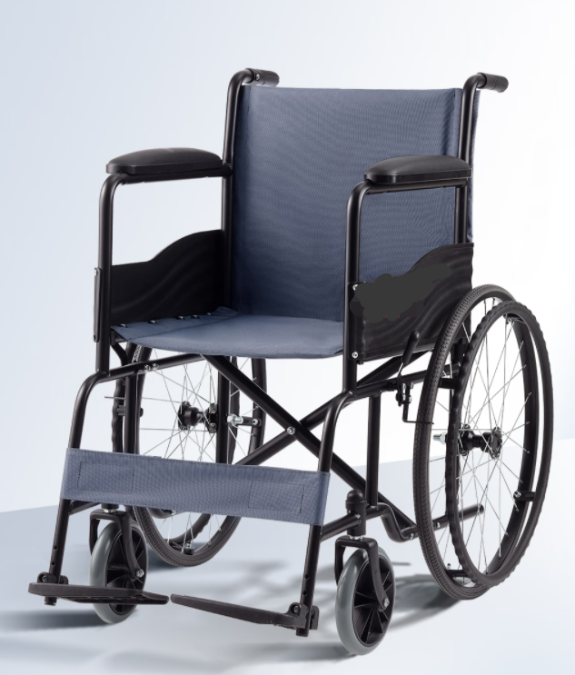

40L氧气瓶推车
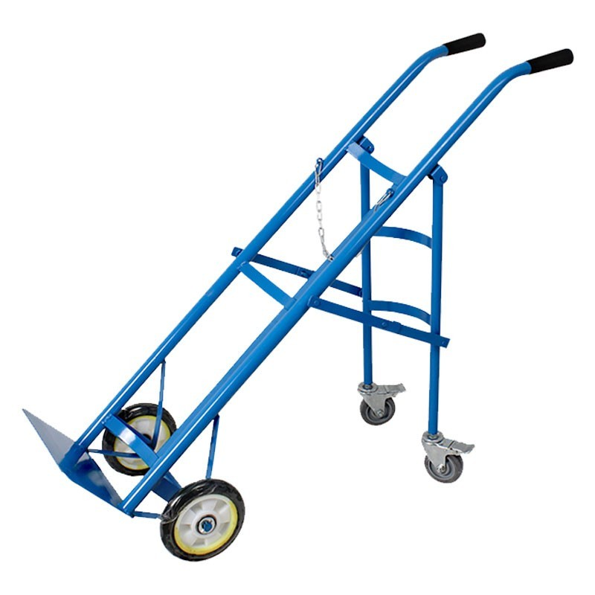

停电应急灯参数
1、知名品牌
2、大容量锂电池、超长续航
3、光源类型LED
4、柔和近光，强光远射
5、360度照射
6、无频闪护眼光源
7、具有手提模式、挂钩模式、磁吸模式
8、具有多档位可调
9、重量≤400克

多功能手推清洁车按图配置
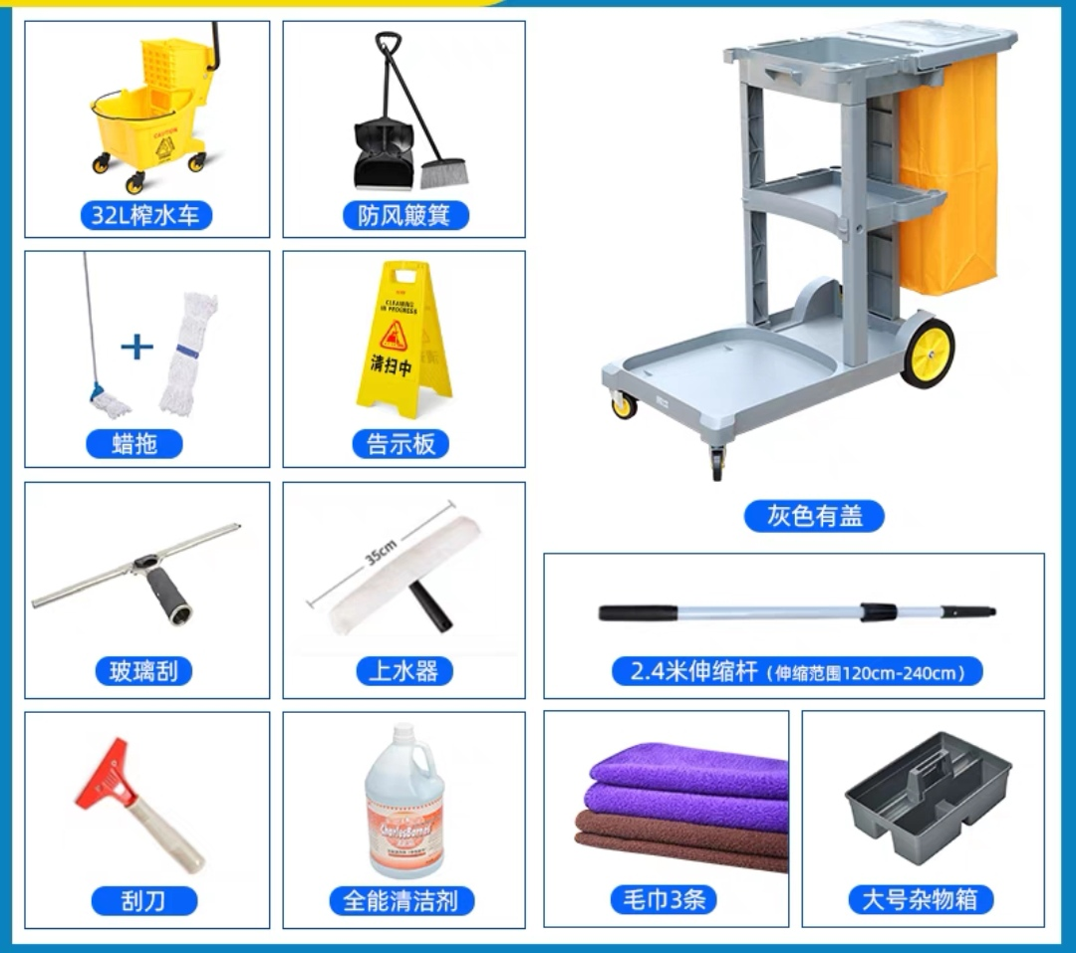

转运推车参数
1、规格：≥48*75
2、载重：≥300斤
3、铁板厚度：≥1.5mm
4、种类：扶手可折叠
5、脚轮材质：聚氨酯
6、脚轮特点：耐磨静音
7、扶手壁厚：≥2mm
8、表面处理：静电喷塑
9、车板离地：≥150mm
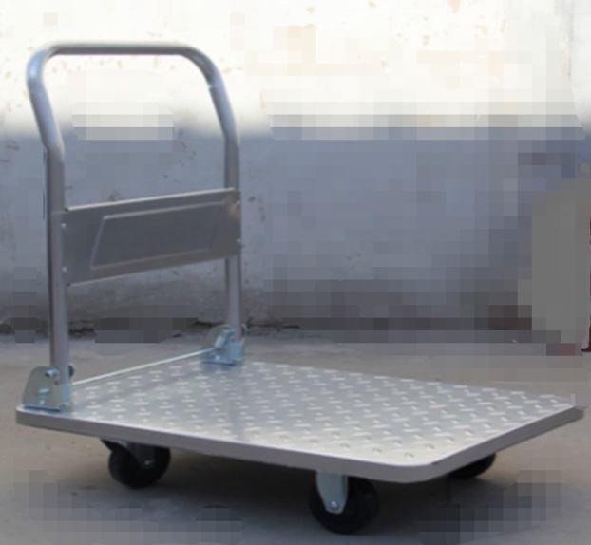

240L医疗废物桶
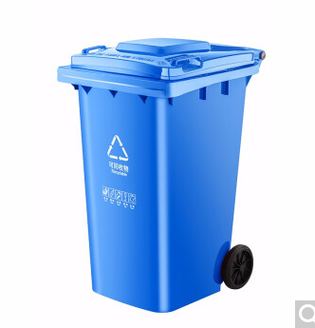

床上用品单位参数要求（棉被、枕芯）
序号 | 品名 | 规格及技术指标 | 单位 | 数量
1 | 棉被 | 1、尺寸：200cm*150cm，尺寸偏差：±2%。棉胎重≥3k；原料为原棉，成分比为100%原棉里外一致，加密网纱，手工包边，无异味。甲醛含量：（检出限20mg/kg）符合。  2、质量技术要求：应符合GB18383-2007中4.1要求，严格按照国家行业标准GH/T1020-2000三级正品要求。无异味，不得以次充好，不得向采购人销售假冒伪劣棉胎，不得使用翻新棉。 | 床 | 1000
5 | 枕芯 | - 尺寸：48cm*74cm，尺寸偏差：±2%；枕  芯面面料成分：棉100%，密度（根/10 cm），枕芯填充物：100%羽丝绒。甲醛含量：（检出限20mg/kg）符合。 | 个 | 1000
注：1、需提供所报价产品的检测报告。
2、需提供所有报价产品的样品，成交供应商的样品保存至验收交货完毕后退还，其余供应商样品现场退还。（样品可不印字）
（三）其他要求：
投标人所投产品其他参数自报。

第三部分 投标文件（样式）

XXX投标文件
项目编号：XXX

投标单位：
授权代表：
联系电话：
联系邮箱：

年月日

目 录

- 投标承诺书
- 投标授权书
- 无重大违法记录声明函、无不良信用记录承诺函
- 投标报价表
- 招标要求响应表
- 售后服务
- 维保方案
- 业绩材料
- 投标人资质证件
- 生产厂家及所投产品介绍

一、投标承诺书
淮北市人民医院
根据贵单位招标公告，我单位正式授权 X X X 代表我方参加贵单位组织的淮北市龙湖方舱医疗设备设施紧急采购项目第十包（医辅用车、床上用品等) 并全权处理本项目招投标的有关事宜。在参加该项目招投标过程中，本单位及所属员工郑重承诺：
一、我方完全符合《中华人民共和国政府采购法》第二十二条规定，将遵循诚实信用的原则，自愿参加该项目的投标；
二、我方所提供的一切材料都是真实、有效、合法的，所供产品为正规渠道产品并符合国家相关标准；
三、我方不出借、转让资质证书，让他人挂靠投标，不以他人名义投标或者以其他方式弄虚作假，骗取中标；
四、我方不与其他投标人相互串通投标报价，不排挤其他投标人的公平竞争、损害其合法权益；
五、我方不与招标人或者招标代理机构串通投标，损害国家利益、社会公共利益或者他人的合法权益；
六、我方不以违法违规行为牟取中标；
七、我方保证中标后不转包，保证提供相关产品授权并及时供货，否则愿意承担 “不诚信名单”等处罚；
八、我方保证：前三年内，在经营活动中没有重大违法记录，没有因违法经营受到刑事处罚或者责令停产停业、吊销许可证或者执照、较大数额罚款等行政处罚；
九、我方将按照招标文件规定的各项要求，制定投标文件，并在招标公告要求的时限内送交投标文件；
十、一旦我方中标，我方将严格履行合同规定的责任和义务，保证在合同约定的时间内完成本项目的施工、安装、调试，并交付贵单位验收、使用；
十一、我方将按要求提供投标文件，同时接受因招标文件不符合要求造成的投标被否决或废标处理；
十二、我方愿意提供贵单位可能另外要求的、与投标有关的文件资料，并保证我方已提供和将要提供的文件是真实的、准确的；
十三、我方完全理解贵单位不一定将合同授予最低报价的投标人；
十四、如有质疑投诉，按照有关规定要求提出。质疑投诉内容符合要求并附有关证明材料。
以上内容我方已仔细阅读并认可，我方若有违反承诺内容的行为，自愿接受取消投标资格、记入信用档案、没收履约保证金等有关处理，愿意承担相应法律责任。如已中标的，自动放弃中标资格；给采购人（含出资人）造成损失的，依法承担相应责任。

投标单位（加盖公章）： 法定代表人（签字或盖章）：

联系电话： 年 月 日

二、投 标 授 权 书

本授权书声明： （投标供应商）授权本公司 （投标供应商授权代表姓名、职务）代表本公司（工厂）参加淮北市人民医院组织的 （采购项目及项目编号），全权代表本公司处理本采购项目过程中的一切事宜，包括但不限于：投标、参与开标、谈判、签约等。投标供应商授权代表在此项目采购过程中所签署的一切文件和处理与之有关的一切事务，本公司均予以认可并对此承担责任。投标供应商授权代表无转委托权。特此授权。
本授权书自出具之日起生效。

授权代表有效身份证明复印件（正、反面）
授权代表有效身份证明复印件
授权代表联系方式：
特此声明。
投标供应商签章
日期： 年 月 日

注：
1、本项目允许有唯一或多家的投标供应商授权代表，且须为投标供应商在职员工并提供身份证明复印件。
2、法定代表人参加投标的无需投标授权书，但须提供身份证明复印件。

三、无重大违法记录声明函、无不良信用记录承诺函
1、本公司郑重声明，根据《中华人民共和国政府采购法》及《中华人民共和国政府采购法实施条例》的规定，参加政府采购活动前三年内，本公司在经营活动中没有重大违法记录，没有因违法经营受到刑事处罚或者责令停产停业、吊销许可证或者执照、较大数额罚款等行政处罚。
2、本公司郑重声明，我公司无以下不良信用记录情形：
(1)、公司被人民法院列入失信被执行人；
(2)、公司、法定代表人或拟派项目经理（项目负责人）被人民检察院列入行贿犯罪档案；
(3)、公司被工商行政管理部门列入企业经营异常名录；
(4)、公司被税务部门列入重大税收违法案件当事人名单；
(5)、公司被政府采购监管部门列入政府采购严重违法失信行为记录名单。
我公司已就上述不良信用行为按照招标文件规定进行了查询。我公司承诺：合同签订前，若我公司具有不良信用记录情形，贵方可取消我公司中标资格或者不授予合同，所有责任由我公司自行承担。同时，我公司愿意无条件接受监管部门的调查处理。
本公司对上述声明的真实性负责。如有虚假，将依法承担相应责任。

投标供应商签章：
日 期： 2022年月日

四、投标报价表

序号 | 产品名称 | 产地  品牌 | 规格/型号 | 单价（元） | 数量 | 合计（元） | 备注
1
2
总计金额： 元（大写：）
(投标单位加盖公章)

到货安装期： 日历日。

设备质保期： 年。

维修（质保）响应到达现场时间： 小时，故障解决时间： 小时。

维修更换的配件质保 月。

提供备用机（□是、□否）。

维修时如需要维修代码，免费提供维修代码（□是、□否）。

分项报价表
序号 | 产品名称 | 产地/品牌 | 规格/型号 | 单价（元） | 数量 | 合计（元） | 备注
1
2
3
...
(投标单位加盖公章)

易损部件报价
序号 | 名称 | 产地 | 规格/型号 | 单价（元） | 备注
1
2
3
...

(投标单位加盖公章)

配置清单（主要零部件、配套件）一览表
序号 | 名称 | 产地 | 规格/型号 | 数量 | 单价（元） | 备注
1
2
3
...
(投标单位加盖公章)

五、招标要求响应表
按招标文件规定填写 |  |  |  | 按投标供应商所投情况填写
第一部分：技术参数要求响应
序号 | 产品名称 | 技术参数要求 |  | 投标产品参数 | 偏离说明  （无偏离/正偏离/负偏离）
1
2
3
…
第二部分：其他招标要求响应
序号 | 内容 |  | 招标文件要求 | 实际投标情况 | 偏离说明  （无偏离/正偏离/负偏离）
1
2
3
…
(投标单位加盖公章，可另附投标产品详细技术参数)

备注：
1、投标供应商必须逐项对应描述投标产品主要参数、材质、配置及服务要求，如不进行描述，仅在响应栏填“无偏离”或未填写或复制（包括全部复制或主要参数及配置的复制）招标文件技术参数的，包括有选择性的技术响应（例如在某一分项中出现两个及以上的投标品牌或两种及两种以上的技术规格），均可能导致投标无效；
2、投标供应商所投产品如与招标文件要求的规格及配置不一致，则须在上表偏离说明中详细注明。
3、响应部分可后附详细说明及技术资料。

六、售后服务

七、维保方案

八、业绩材料

九、资质证件

十、生产厂家及所投产品介绍

